**MANUAL DE USUARIO**

**TAXATION SMART**

**SOBRETASA A LA GASOLINA**

**TABLA DE CONTENIDO**

**Pág.**

DECLARACIÓN SOBRE TASA A LA GASOLINA 2

1. Declaraciones 3

1.1. Acceso a la opción 3

1.2. Funcionalidades 3

1.2.1. Sobretasa a la gasolina 3

**MANUAL DE USUARIO – DECLARACIÓN DE SOBRE TASA A LA GASOLINA**

**INFORMATICA Y TRIBUTOS S.A.S**

Todos los derechos reservados. Ninguna parte de esta obra puede ser reproducida de ninguna forma o por cualquier medio - gráfico, electrónico mecánico, incluyendo fotocopias, grabación o almacenamiento de información y sistemas de recuperación de información - sin la autorización por escrito de la editorial.

Los productos que se mencionan en este documento pueden ser marcas comerciales y/o marcas registradas de sus respectivos propietarios. El editor y el autor no pretenden estas marcas.

Si bien todas las precauciones se han tomado en la preparación de este documento, el editor y el autor no asumen responsabilidad alguna por errores u omisiones, ni de daños que resulten del uso de la información contenida en este documento o del uso de programas y código fuente que pueden que lo acompañen. En ningún caso, el editor y el autor serán responsables de ninguna pérdida de beneficios o cualquier otro daño comercial causado o presuntamente causado directa o indirectamente por este documento.

# DECLARACIÓN SOBRE TASA A LA GASOLINA

A continuación, este manual de usuario ha sido diseñado para ofrecer una guía completa y detallada, garantizando el correcto funcionamiento y la gestión eficiente de todas las actividades relacionadas con la Declaración de Sobretasa a la gasolina.

# Declaraciones

# Acceso a la opción

Ingresar a la página de la Alcaldía de Cartagena: [aquí](https://cartagena.taxationsmart.co/)

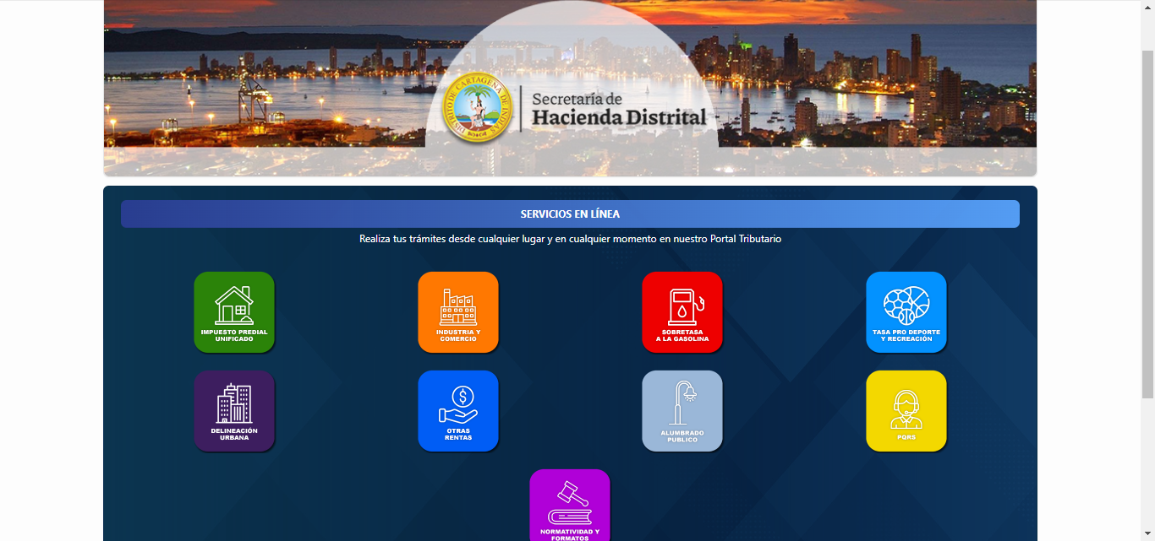

*Imagen 1 – Portal Cartagena*

# Funcionalidades

# Sobretasa a la gasolina

Clic a la opción **‘Sobretasa a la gasolina’:**

*Imagen 2 - Opción Impuestos sobretasa a la gasolina.*

A continuación, se visualizan opciones de **Sobretasa a la gasolina:**

*Imagen 3 - Impuestos Departamentales.*

Para seleccionar la declaración a realizar seguir los siguientes pasos:  
Clic a la opción **‘Registro e impresión de formulario.**

*Imagen 4 – Opción: Registro e impresión de formularios*

A continuación, se visualiza el inicio de sesión:

1. Ingresar **Usuario.**
2. Ingresar **Clave.**
3. Clic **.**

*Imagen 5 – Iniciar sesión.*

Después de iniciar sesión seguir los siguientes pasos:

1. Clic  seleccionar **Tipos de Declaración.**
2. Clic  seleccionar **Vigencia a Declarar.**
3. Clic .

*Imagen 6 – Vigencias Declaraciones.*

Al continuar se visualiza la siguiente pantalla:

1. Ingresar **Identificación.**
2. Clic .



*Imagen 7 – Ingresar Identificación.*

Se genera la siguiente ventana de confirmación:

1. Clic  para continuar.

*Imagen 8 – Ventana Emergente.*

A continuación, se visualiza el **Formulario de Sobretasa a la gasolina** y sus secciones:

*Imagen 9 – Formulario de Sobretasa a la gasolina.*

En la sección **Opciones de Uso** diligenciar los siguientes pasos:

1. Clic  seleccionar **Calidad de Declarante.**
2. Clic  seleccionar **Opciones de Uso.**
3. Seleccionar **Fecha Máxima de Presentación y/o Pago.**

*Imagen 10 - Opciones De Uso*

En la sección **Sección E: Información General** se visualiza la información del contribuyente:

*Imagen 11 - Información Del Contribuyente*

***Nota: Los campos sombreados en gris no son modificables, el sistema web calcula y/o registra automáticamente los valores.***

En la sección **Liquidación** se observan los cálculos realizados:

*Imagen 12 – Liquidación*

En la sección **Discriminación Gasolina Corriente Oxigenada** se observa:

1. Clic en 

*Imagen 13 – Discriminación gasolina corriente oxigenada*

En la sección **Discriminación Gasolina Extra Oxigenada** se observa:

1. Clic en 

*Imagen 14 – Discriminación gasolina extra oxigenada*

En la sección **Discriminación Gasolina Nal CTE. Oxigenada Z.F** se observa:

1. Clic en 

*Imagen 15 – Discriminación gasolina Nal CTE. Oxigenada Z.F*

En la sección **Total Liquidación** se observan los siguientes cálculos:

*Imagen 16 – Total Liquidación*

En la sección **Pagos** se visualiza el valor a pagar de la tasa, total intereses, sanciones y el valor total a pagar:

*Imagen 17 - Pagos*

***Nota: Los campos sombreados en gris no son modificables, el sistema web calcula y/o registra automáticamente los valores.***

En la sección **Firmas** realizar los siguientes pasos:

1. Clic  seleccionar **Nombres Y Apellidos Del Declarante.**
2. Clic  seleccionar **Nombres Y Apellidos Contador O Revisor Fiscal.**
3. Ingresar **Tarjeta Profesional.**
4. Clic .

*Imagen 18 – Firmas.*

***Nota: Los campos con asterisco (*) rojo son obligatorios.***

Se visualiza ventana de advertencia guardar declaración:

Clic  para continuar.

*Imagen 19 - Ventana Advertencia Guardar Declaración.*

A continuación, se visualiza la declaración:

Clic  para firmar:

*Imagen 20 – Firma electrónica.*

Se visualiza ventana de confirmación:

Clic  para continuar.

*Imagen 21 - Ventana de confirmación.*

Se firma genera la firma electrónica:

*Imagen 22 -Firmapp.*

Declaración firmada exitosamente:

*Imagen 23 -Declaración finalizada.*